
UNIQ
Université Quisqueya
Faculté des sciences, de Génie et d’Architecture
Département d’Informatique
_________________________________________________________________________

Document de conception du système

«OPERIX »

⬛ Identification Étudiant
Code Etudiant : | Ar191008
Nom : | Arismé
Prénom(s) : | Djephane Asline Gabriel
Faculté : | FSGA
Option : | Génie informatique

Remerciements
À l’issue de ce projet, je tiens à exprimer mes sincères remerciements à toutes les personnes qui m’ont soutenue de près ou de loin pendant sa réalisation.
Je remercie tout d’abord mon professeur encadrant, Monsieur Jean Andris ADAM, pour ses conseils, sa patience et sa disponibilité. Ses remarques et orientations m’ont beaucoup aidée à mieux organiser mon travail et à avancer dans la bonne direction.
Je tiens aussi à remercier tous les enseignants de l’établissement pour les connaissances et les compétences qu’ils m’ont transmises tout au long de ma formation. Ces apprentissages ont été très utiles pour mener à bien ce projet.
Enfin, je remercie mon établissement pour le cadre de travail, les outils et les ressources mis à ma disposition, qui m’ont permis de réaliser ce projet dans de bonnes conditions.

Résumé
Ce document présente le dossier de conception du système OPERIX, une plateforme SaaS de commerce électronique multi-tenante. Il décrit l'ensemble des éléments techniques et fonctionnels nécessaires à la compréhension et à la mise en œuvre du projet. Il expose d'abord le contexte et la justification, soulignant l'importance d'offrir aux commerçants haïtiens une solution simplifiée pour la vente en ligne, éliminant ainsi les barrières techniques liées à l'hébergement et à la sécurité.
Le document précise ensuite les objectifs du projet, notamment la création d'une infrastructure permettant à chaque vendeur de gérer sa boutique de manière autonome. Le périmètre est clairement défini, distinguant les modules inclus (catalogue, Dashboard vendeur, paiements MonCash/NatCash) des fonctionnalités exclues, afin de délimiter précisément le cadre du développement. Les acteurs du système (Administrateurs, Vendeurs, Clients) sont identifiés avec leurs privilèges respectifs.
L'analyse approfondit également les exigences fonctionnelles et techniques, détaillant les besoins métier ainsi que les choix technologiques (Next.js, Prisma, MySQL) garantissant la performance et la sécurité du système. Le document présente les modèles et artefacts clés, incluant les diagrammes de cas d'utilisation et de séquence UML, ainsi que la structure de la base de données assurant l'isolation des données entre les boutiques. Enfin, il décrit les règles de gestion et les livrables attendus, qui constituent les jalons de validation du projet.

Identification

Identification du document
Nom du document | : | Document de conception du système
Projet | : | OPERIX
Version du projet | : | 1.3
Version du document | : | 1.3
Sécurité du document | : | Interne
Date de création | : | 04/02/2026
Par | : | Djephane Asline Gabriel ARISMÉ

Historique des changements
Qui ? | Quand ? | Quoi ?
Djephane A. G. ARISMÉ | 04 février 2026 | Création initiale du document
Djephane A. G. ARISMÉ | 05 février 2026 | Finalisation du document

Table of Contents
A. Identification 3
A.1 Identification du document 3
A.2 Historique des changements 3
1. Contexte et Justification 5
2. Objectifs du projet 5
2.1. Objectif général : 5
2.2. Objectifs spécifiques : 5
3. Cas d’utilisation fonctionnels 6
3.1. Cas d’utilisation : Authentification des Utilisateurs 6
3.2. Cas d’utilisation : Création et gestion de boutique 6
3.3. Cas d’utilisation : Gestion des produits (Catalogue) 6
3.4. Cas d’utilisation : Achat et Paiement en ligne 7
4. Diagrammes UML 7
4.1. Diagramme de Cas d’Utilisation 7
4.2. Diagramme de Séquence 8
5. Règles Métiers Globales 10
6. Structure de Données Globales 10
7. Contraintes 11
8. Conclusion et Perspectives 12
9. Annexes 12

Contexte et Justification
Aujourd'hui, la vente en ligne se développe partout, même en Haïti. Beaucoup de commerçants et de petites entreprises aimeraient vendre leurs produits sur internet pour toucher plus de clients. Cependant, créer son propre site web est souvent trop compliqué : cela demande beaucoup d'argent et des connaissances techniques pour gérer l'hébergement, la sécurité et les mises à jour.
À cause de ces obstacles, beaucoup abandonnent l'idée ou utilisent des solutions qui ne sont pas professionnelles. Il est donc devenu nécessaire de proposer une plateforme simple et fiable qui aide les gens à se lancer sans stress technique.
Le projet OPERIX répond à ce besoin. C'est une plateforme "tout-en-un" qui permet à chaque vendeur de créer sa propre boutique personnalisée en quelques clics. Le système s'occupe de toute la partie technique complexe, tandis que le vendeur se concentre uniquement sur ses produits et ses commandes.
La justification de ce projet est donc de simplifier la vie des commerçants. En centralisant la technique (sécurité, rapidité, stockage), OPERIX permet aux entrepreneurs de gagner du temps et de l'argent. Pour les acheteurs, c'est aussi un avantage car ils retrouvent plusieurs boutiques au même endroit, ce qui facilite leurs achats. OPERIX est donc une solution moderne et adaptée pour aider le commerce local à grandir sur internet.

Objectifs du projet

Objectif général :
Créer un site de vente en ligne sécurisé où chaque utilisateur peut ouvrir et gérer sa propre boutique facilement et de façon indépendante.

Objectifs spécifiques :
- Développer un tableau de bord intuitif permettant au vendeur de piloter son catalogue de produits, de suivre ses commandes et de configurer l'identité visuelle de sa boutique de manière autonome.
- Concevoir une interface de navigation fluide sur le marché centralisé, intégrant des outils de recherche avancés et un espace de gestion de profil pour le suivi des achats.
- Intégrer des passerelles de paiement sécurisées, incluant les solutions locales (MonCash, NatCash) et internationales, pour garantir la fiabilité des échanges commerciaux.
- Implémenter une structure de base de données multi-tenante utilisant un identifiant unique (tenant_id) afin d'assurer l'étanchéité et la confidentialité des données entre les différents vendeurs.

Cas d’utilisation fonctionnels

Cas d’utilisation : Authentification des Utilisateurs
Description : Permet aux vendeurs et aux clients d'accéder à leur espace personnel de manière sécurisée grâce à un formulaire de connexion.
Règles métiers :
- L’accès se fait avec une adresse email et un mot de passe protégé (chiffré).
- Le système reconnaît si l'utilisateur est un "Vendeur" ou un "Client" et l'envoie sur la bonne page.
- Si les identifiants sont faux, le système bloque l'accès et affiche un message d'erreur.

Cas d’utilisation : Création et gestion de boutique
Description : Permet à un vendeur de configurer son espace de vente en ligne, de choisir son nom de boutique et son lien personnalisé (URL).
Règles métiers :
- Le nom de la boutique et le lien doivent être uniques sur la plateforme.
- Seul le propriétaire peut modifier les informations de sa boutique.
- Une boutique doit obligatoirement avoir un nom et un propriétaire associé.

Cas d’utilisation : Gestion des produits (Catalogue)
Description : Offre au vendeur la possibilité d'ajouter des nouveaux articles, de modifier les prix ou de retirer des produits de la vente.

Règles métiers :
- Chaque produit doit obligatoirement avoir un nom, un prix et une description.
- Le stock est mis à jour automatiquement dès qu'une vente est réalisée.
- Un produit supprimé ne doit plus apparaître sur le marché public.

Cas d’utilisation : Achat et Paiement en ligne
Description : Permet à un client de sélectionner des produits, de les ajouter à son panier et de régler sa commande via les services mobiles (MonCash, NatCash) ou par Carte de Crédit et Débit.

Règles métiers :
- Le paiement doit être validé par le service externe (Banque ou Portefeuille mobile) avant de confirmer la commande.
- Le système doit sécuriser les données bancaires (utilisation de jetons/tokens) pour les cartes de crédit et débit.
- Une facture est automatiquement générée et envoyée au client après confirmation du succès de la transaction.
- Si le paiement échoue, le produit reste dans le panier et le stock n'est pas diminué.

Diagrammes UML
La modélisation UML est une étape clé pour OPERIX. Elle permet de visualiser la structure du système et les interactions entre les boutiques avant le développement. Les diagrammes suivants formalisent le fonctionnement de la plateforme.

Diagramme de Cas d’Utilisation
Ce diagramme illustre les interactions entre les acteurs et les fonctionnalités du système.
- Acteurs du système :
- Vendeur (Tenant) : Il crée sa boutique, gère son catalogue de produits, suit ses commandes et personnalise son espace.
- Client : Il navigue sur le marché central, consulte les boutiques, ajoute des produits au panier et effectue des paiements par MonCash, NatCash ou Carte.
- Administrateur : Il supervise la plateforme globale, gère les accès de sécurité et assure le bon fonctionnement technique du SaaS.

- Principaux cas d’utilisation :
- Authentification sécurisée
- Création et configuration de boutique unique
- Gestion du catalogue produit (Ajout/Modification/Suppression)
- Processus d'achat et paiement sécurisé

- Fonctionnalités principales du système
Le portail offre des fonctionnalités adaptées aux besoins spécifiques de chaque acteur :
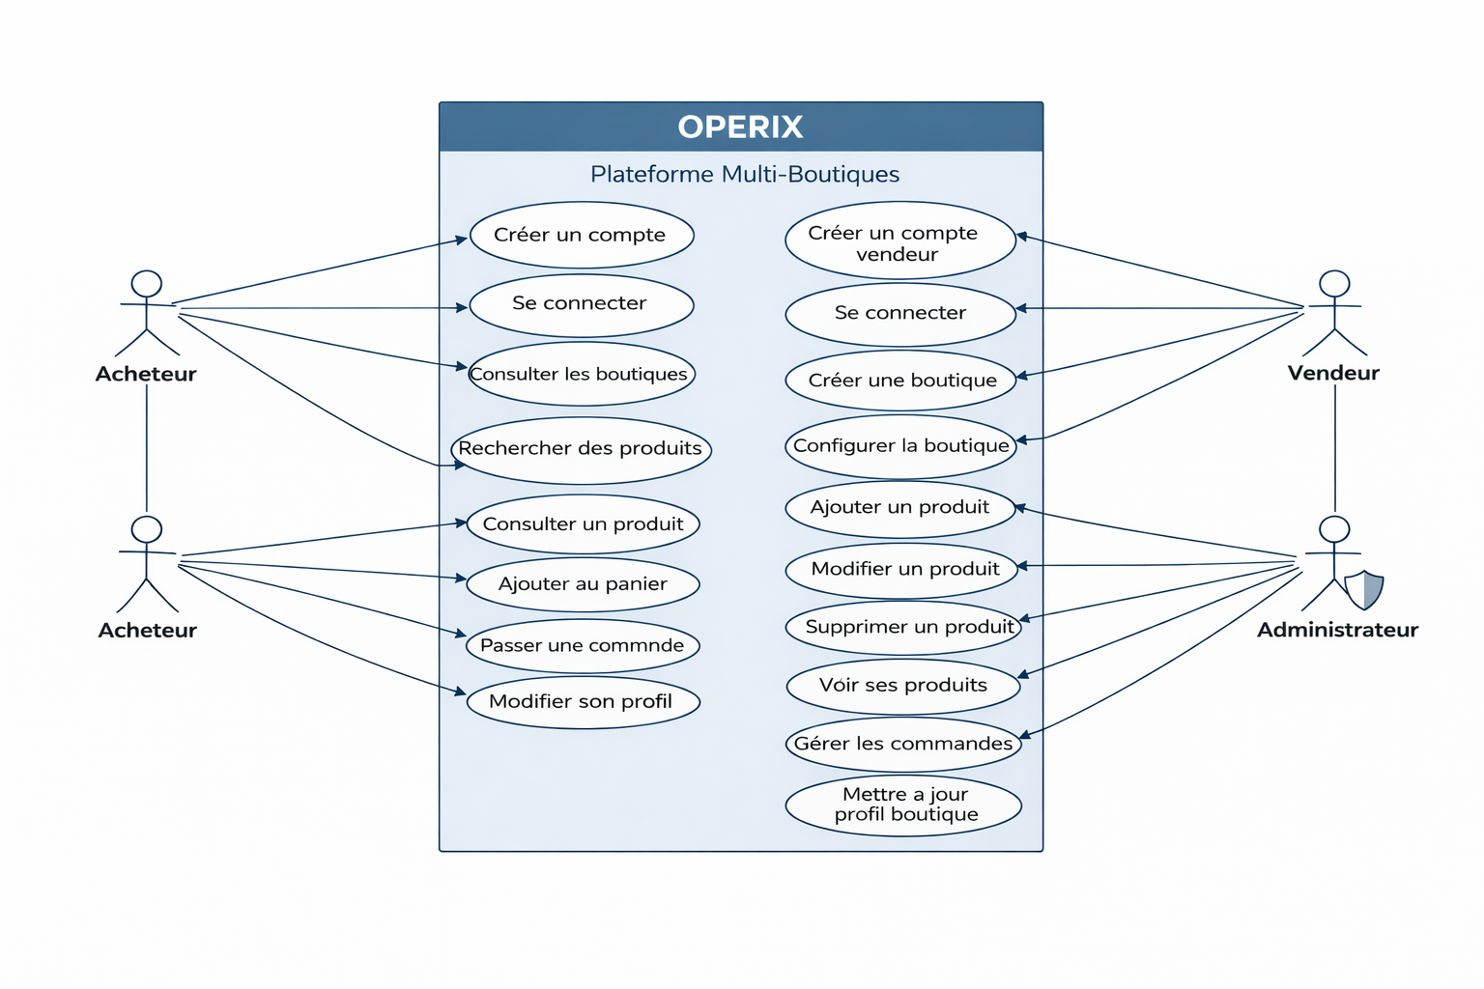

Diagramme de Séquence
Il décrit le déroulement chronologique des actions. Les schémas réalisés concernent :
Authentification sécurisé :
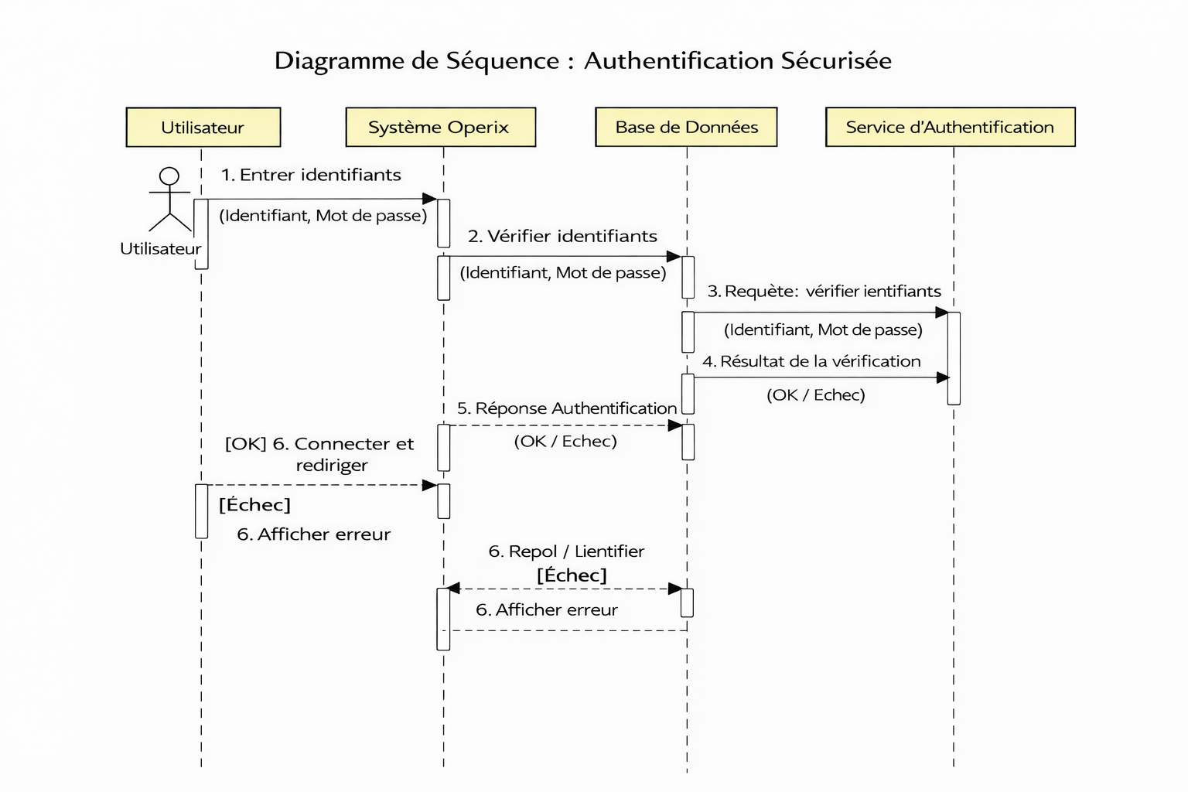
Création et configuration de boutique unique
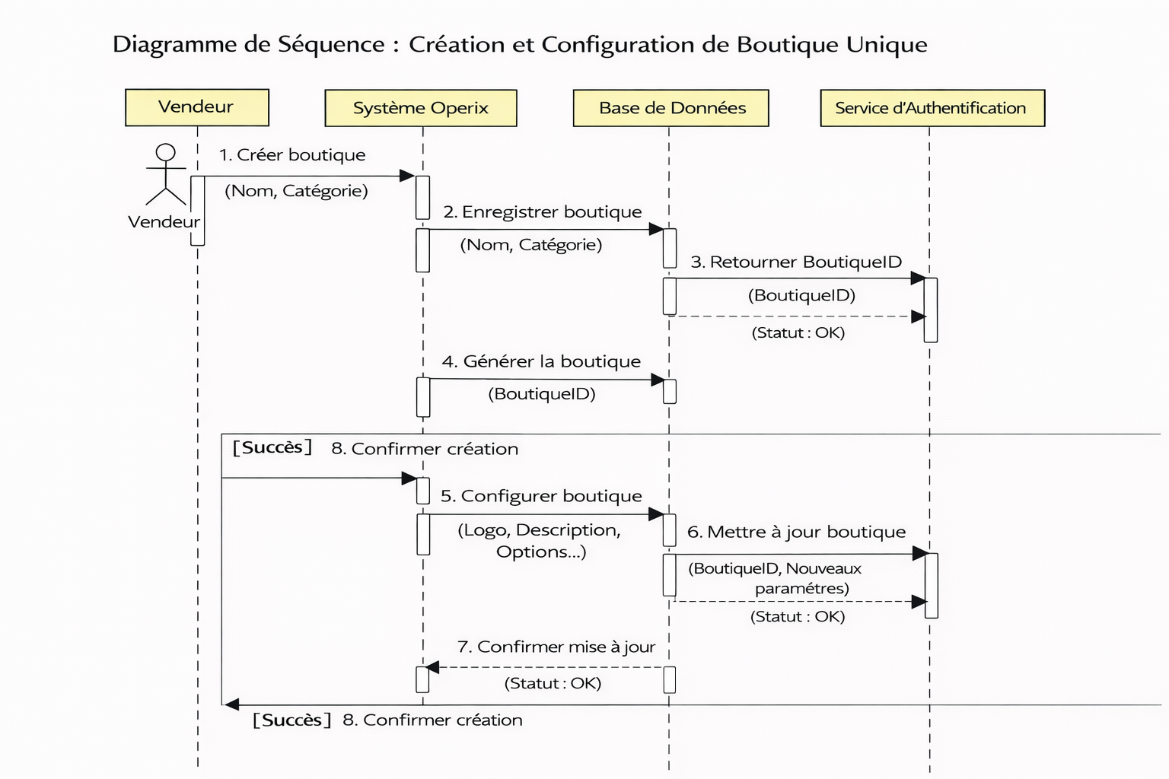

Gestion du catalogue produit (Ajout/Modification/Suppression)
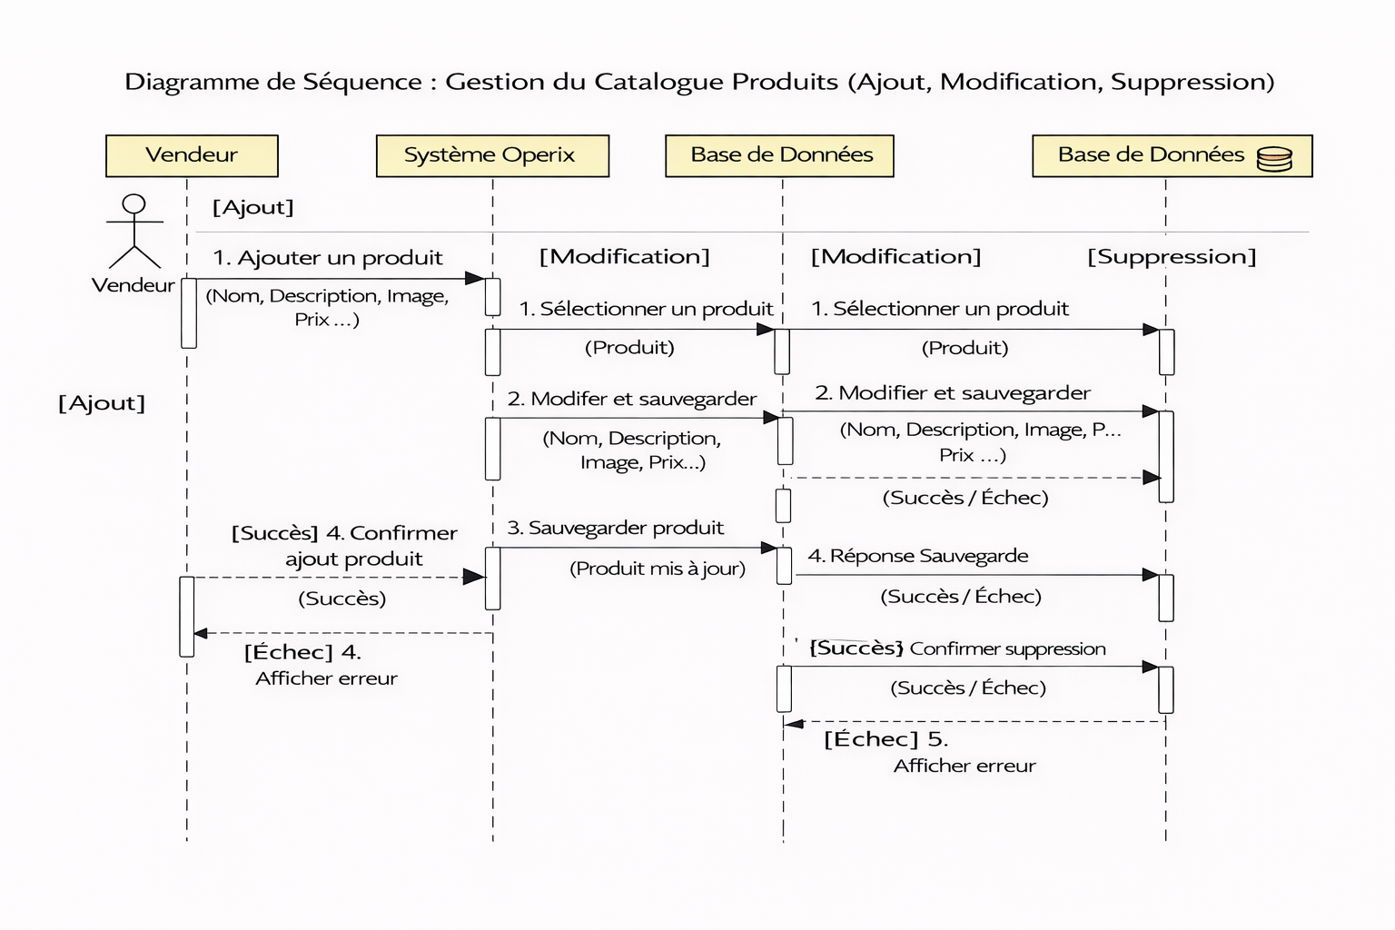

Règles Métiers Globales
Les règles métiers garantissent la cohérence et la sécurité d'OPERIX :
- Authentification obligatoire : L'accès au Dashboard vendeur ou au suivi de commande client nécessite une connexion sécurisée.
- Unicité de la boutique : Un vendeur ne peut créer qu'une seule boutique par compte. Le lien (URL) de la boutique doit être unique.
- Isolation des données (Multi-tenant) : Un vendeur ne peut jamais voir ou modifier les produits d'une autre boutique.
- Validation des paiements : Une commande n'est validée qu'après confirmation de réception des fonds par l'API (MonCash, NatCash ou Banque).
- Gestion des stocks : Un produit en rupture de stock (quantité = 0) est automatiquement masqué du marché public.
- Sécurité des cartes : Les paiements par carte de débit ou crédit doivent passer par un système de cryptage aux normes internationales.
- Notifications de vente : Le vendeur reçoit une alerte immédiate pour chaque nouvelle commande payée.

Structure de Données Globales
Pour assurer le bon fonctionnement d'OPERIX et garantir l'étanchéité entre les boutiques, les données sont organisées autour des entités suivantes :
- Utilisateurs (Vendeurs & Clients) : Cette structure centralise les accès. Elle contient le nom complet, l'email (identifiant unique), le mot de passe chiffré et le rôle (acheteur ou propriétaire). Pour les vendeurs, elle est liée directement à une boutique unique.
- Boutiques (Tenants) : C'est le cœur du système multi-tenant. Chaque boutique possède un nom, un sous-domaine unique (URL), une catégorie d'activité et est rattachée à un propriétaire. Elle sert de pivot pour filtrer les produits et les commandes.
- Produits : Articles mis en vente par les boutiques. Chaque produit contient un nom, une description détaillée, un prix décimal, une image et une quantité en stock. Chaque produit est lié à une seule boutique via le boutiqueId.
- Commandes : Représente un achat effectué. Elle contient une référence unique, le montant total, le statut (en attente, payé, livré) et les informations de livraison (nom, adresse, téléphone). Elle utilise un format JSON pour enregistrer la liste des produits au moment précis de l'achat.
- Paiements (Transactions) : Détaille chaque flux financier. On y retrouve la méthode utilisée (MonCash, NatCash ou Carte de Crédit/Débit), le statut du transfert, le montant et l'identifiant de transaction externe fourni par le prestataire. Chaque paiement est lié à une commande et à une boutique.

Contraintes
Le projet OPERIX doit respecter plusieurs contraintes strictes pour assurer sa réussite.
- Contraintes techniques
- Utilisation obligatoire de Next.js pour l'ensemble de l'application.
- Base de données relationnelle sous MySQL.
- Gestion des données via l'ORM Prisma.
- Intégration fonctionnelle des paiements locaux (MonCash/NatCash).

- Contraintes de modélisation
- Respect des standards UML pour la documentation technique.

- Contraintes organisationnelles
- Travail avec une gestion des versions via Git/GitHub.
- Respect du calendrier de livraison (2 semaines).

- Contraintes de tests
- Tests de flux : Vérifier que l'argent est bien débité et le stock mis à jour.
- Tests de sécurité : S'assurer qu'un utilisateur non connecté ne peut pas accéder au Dashboard.
- Tests de performance : Validation du temps de réponse (inférieur à 2 secondes).

- Contraintes documentaires
Tous les livrables suivants doivent être fournis pour la validation finale :
- Document d’exigence
- Document d’analyse
- Document de conception
- Code source
- Démo
- Information du projet sur GitHub

Conclusion et Perspectives
Le déploiement de la plateforme OPERIX représente une avancée majeure pour les commerçants locaux, car il apporte une solution concrète aux difficultés de transition vers le commerce en ligne. En centralisant la gestion des produits, des ventes et des paiements, ce projet permet aux vendeurs de professionnaliser leur activité tout en garantissant une traçabilité totale des revenus. Cette première version d’OPERIX se concentre sur les fonctionnalités essentielles de vente et de gestion de Dashboard, offrant une base solide et sécurisée pour le commerce de proximité.
Dans une prochaine phase, la suite logique du projet sera d’étendre les capacités du système en intégrant des outils plus avancés. On pourra notamment ajouter un module de gestion des livraisons en temps réel, ainsi qu'un système de messagerie directe entre vendeurs et acheteurs. Il faudra également envisager l’intégration de rapports analytiques plus poussés (graphiques de croissance, prévisions de stock) pour aider les propriétaires de boutiques dans leur stratégie commerciale. Enfin, l'ouverture d'une application mobile dédiée permettrait d'offrir une expérience utilisateur encore plus fluide et accessible partout.

Annexes
Outils Utilisés :
- Lucidchart / Draw.io : Pour les diagrammes UML.
- Next.js & Prisma : Pour l'architecture technique.

